<https://www.appypie.com/ru>:

Бесплатно

Конструктор форм

С помощью функции конструктора форм вы можете добавить несколько форм, таких как встреча, запрос и т. д. в вашем мобильном приложении, позволяя пользователям планировать встречи и отправлять запросы всего за несколько нажатий.

#### Контакт

Функция контакта позволяет легко связаться с вашими клиентами. Вы можете указать все свои контактные данные, такие как номер телефона, адрес электронной почты, URL-адрес веб-сайта, физический адрес и т. д. Использование этой функции.

#### Всплывающее уведомление

Push-уведомления — это мгновенный и простой способ уведомить ваших пользователей. С помощью push-уведомлений вы можете связаться со своей аудиторией в любое время и в любом месте и мгновенно привлечь их внимание.

#### Фото

С помощью функции фото вы можете впечатляюще продемонстрировать свой бренд, делясь фотографиями довольных клиентов, рекламных мероприятий и т. д. и создайте положительный имидж среди ваших клиентов.

#### Социальная сеть

Одной из самых популярных функций конструктора приложений Appy Pie является социальная сеть, которая позволяет вам создавать свои собственные социальные каналы, где вы можете легко общаться со своими сотрудниками и клиентами.

#### Анализ приложений

Аналитика приложений — очень полезная функция, которая позволяет отслеживать поведение пользователей, упрощает обновление приложений в зависимости от пользовательских предпочтений и предлагает отличный опыт.

#### Быстрое и оригинальное приложение

Приложения, созданные на основе Appy Pie, легкие, быстрые и предлагают нативные приложения. Будь то высокоскоростное подключение к Интернету или мобильное устройство 3G, пользователи могут легко получить доступ и использовать свои приложения без каких-либо хлопот.

#### Возможность работы в автономном режиме

Одним из основных преимуществ создания мобильных приложений с помощью программного обеспечения для создания приложений без кода является то, что пользователи могут получить доступ к некоторому контенту в мобильном приложении даже при отсутствии подключения к Интернету.

#### Безопасно и комфортно

Все приложения, созданные с помощью этого облачного конструктора приложений, соответствуют стандартам GDPR и размещаются в облаке AWS, имеющем самые высокие уровни соответствия, включая HIPAA, PCI и SOC.

#### Обновления в реальном времени

Самое лучшее в этой самодельной платформе для разработки приложений заключается в том, что все изменения, которые вы вносите в свои мобильные приложения для Android и iOS, мгновенно отражаются на вашем мобильном устройстве.

#### Легко использовать

Конструктор приложений Appy Pie довольно прост в использовании. Просто введите название своего приложения, выберите категорию, цветовую схему и тестовое устройство, добавьте функции и создайте собственное приложение за считанные минуты. Навыки кодирования не требуются.

#### Опубликовать в App Store

Помимо помощи в создании собственных приложений без программирования, мы также помогаем без проблем публиковать ваши мобильные приложения для Android и iOS в Google Play Store и Apple App Store.

<https://10web.io/ai-website-builder>:

недельная пробная версия

**Создайте сайт с помощью ИИ**

* **Ответьте на несколько простых вопросов о вашем бизнесе**
* **Позвольте искусственному интеллекту генерировать индивидуальныйконтент и изображения на основеваших ответов.**
* **Настройте свой контенти изображения**
* **Добавьте больше страниц и дополните свой сайт**

**Добавляйте страницы с помощью ИИ**

* **Вставьте URL-адрес любой веб-страницы, чтобы воссоздать макет.**
* **Выбирайте из нашей библиотекиготовых макетов**
* **Начните с чистого листа и создайте его с нуля.**

**Воссоздайте любой веб-сайт**

* **Вставьте URL-адрес любой веб-страницы, чтобы воссоздать макет.**
* **Выбирайте из нашей библиотекиготовых макетов**
* **Начните с чистого листа и создайте его с нуля.**

### Премиум виджеты

Получите доступ ко всем виджетам, необходимым для создания вашего веб-сайта, в одном месте  
с помощью редактора 10Web. Выбирайте из множества функциональных, макетных,  
маркетинговых и премиальных виджетов для электронной коммерции.

### Удобен для мобильных устройств

Мы обеспечиваем 100% адаптивность и удобство для мобильных устройств, созданные с помощью искусственного интеллекта, с быстрой конвертацией в различных браузерах, платформах и разрешениях экрана.

### Системы проектирования

Управляйте элементами дизайна и настраивайте свой веб-сайт в соответствии с вашими потребностями. Экспериментируйте с различными структурами дизайна, эффектами движения, цветами, типографикой и другими настройками стиля — и все это в одном месте.

Создайте, спроектируйте и опубликуйте свой собственный веб-сайт с искусственным интеллектом за считанные минуты.  
Расширение вашего цифрового присутствия стало быстрее и проще, чем когда-либо  
прежде, с 10Web AI Website Builder.

* **Интеграция с AI-конструктором веб-сайтов**
* **Настройка страницы продукта с помощью AI**
* **Генерация описания продукта с помощью ИИ**
* **Удобная панельуправления продуктами.**
* **Инвентаризация и отслеживание заказов**
* **Интеграция PayPal и Stripe для платежей**

<https://durable.co>:

Бесплатно в течение 90 дней

Выведите свой бизнес в онлайн в три клика. Создайте полностью разработанный веб-сайт с текстом, изображениями и контактной формой менее чем за минуту.

Легко настройте свой сайт. Простые инструменты редактирования, несколько страниц и бесплатный собственный домен. Код не требуется.

Начните маркетинг прямо сейчас. Бронируйте больше вакансий с помощью копирайтинга, SEO, аналитики и простой CRM с использованием искусственного интеллекта. Все с одним логином.

Durable предоставляет вам мощные инструменты искусственного интеллекта для запуска и развития вашего бизнеса.

Все веб-сайты включают хостинг, собственные доменные имена, поисковую оптимизацию и аналитику.

Создавайте рекламные объявления, публикации в социальных сетях и электронные письма с рекламой за считанные секунды, чтобы привлечь больше клиентов.

Отвечайте на запросы, организуйте контакты и мгновенно генерируйте клиентские коммуникации с помощью искусственного интеллекта.

Увеличьте доход и сэкономьте время с помощью простого программного обеспечения для выставления счетов, разработанного для малого бизнеса.

<https://teleporthq.io/>:

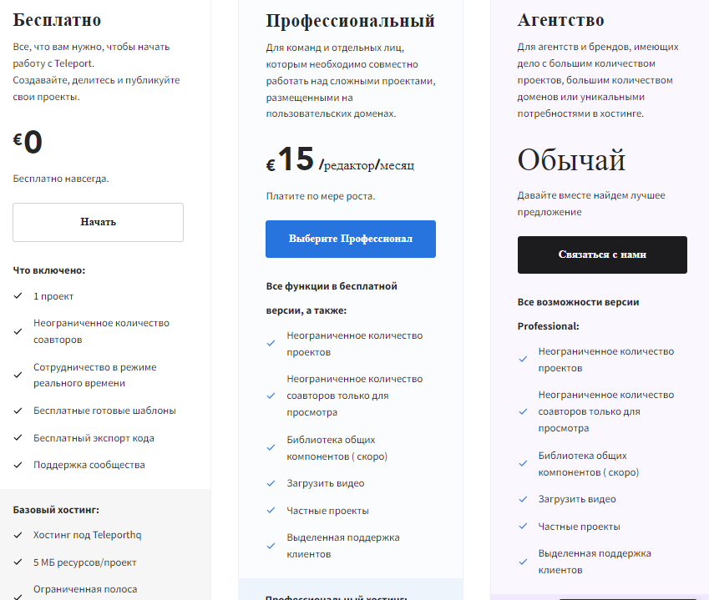

**Быстрое перетаскивание конструктора веб-сайтов**

**Профессиональные шаблоны для начала**

**Бесплатный хостинг и развертывание в один клик**

**Чистый экспорт кода в HTML, CSS и JS.**

Многоразовые компоненты

Адаптивный конструктор веб-сайтов для всех ваших потребностей

Невероятно быстрые веб-сайты с лучшим техническим SEO

Полный контроль с генераторами открытого исходного кода

<https://www.b12.io/website-editor/>:

Бесплатно

Используя искусственный интеллект проектирования, конструктор веб-сайтов B12 позволяет вам уделять больше времени своей фирме и меньше времени работе над своим веб-сайтом. Ответьте на несколько вопросов о своем бизнесе и получите собственный проект веб-сайта с отраслевыми изображениями и текстами, готовый для индивидуальной настройки.

Выбирайте из библиотеки тем, цветовых палитр и шрифтов, чтобы создать современный, заслуживающий доверия веб-сайт, который продемонстрирует ваш уникальный бренд и поможет вам затмить конкурентов.

Редактор веб-сайтов B12 упрощает редактирование веб-контента и макетов страниц. Просто нажмите на элементы, которые вы хотите изменить, и наблюдайте в режиме реального времени, как вносятся обновления в ваш черновик. Добавьте свои собственные изображения и контент или найдите идеальные стоковые изображения, чтобы ваш сайт действительно отражал ваши сильные стороны.

Упростите онлайн-продажи с помощью макетов, в которых ваши услуги будут представлены и классифицированы, как в интернет-магазине. Посетители могут приобрести пакеты услуг или записаться на консультацию на месте, что поможет вам привлечь больше клиентов с меньшими усилиями.

Веб-сайты, созданные B12 и редактором веб-сайтов B12, адаптированы для мобильных устройств. На настольном компьютере, планшете или телефоне ваш сайт будет прекрасно отображаться для посетителей, и вы сможете легко вносить обновления на ходу.

Веб-сайты B12 помогут вашему бизнесу найтися в Интернете. Встроенные инструменты SEO означают, что макеты страниц, структура контента и скорость загрузки соответствуют лучшим практикам поисковой оптимизации. Это означает, что весь ваш веб-сайт удобен для поиска, никаких знаний в области кодирования не требуется.

<https://www.hostinger.com/website-builder>:

# **Не удается получить доступ к сайту**

<https://www.bookmark.com/ai-website-builder>:

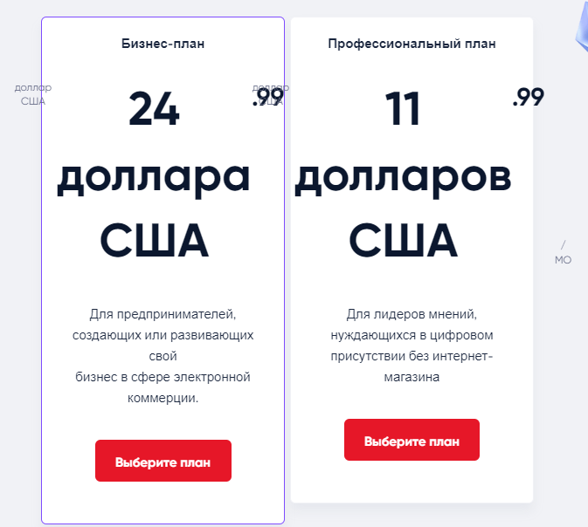

Для начала ответьте на несколько вопросов о своем бизнесе и целях. В течение 2 минут у вас будет персонализированный веб-сайт, который вы сможете дополнительно настроить с помощью наших простых инструментов перетаскивания.

Освободитесь от статичных шаблонов и используйте возможности искусственного интеллекта. Используя запатентованные алгоритмы машинного обучения, вы можете создать оптимизированный веб-сайт и несколько его версий за считанные минуты. Вам не нужно знать код для создания или внесения необходимых обновлений.

В зависимости от ваших бизнес-целей, веб-трафика и взаимодействия с пользователем ваш веб-сайт будет автоматически оптимизирован. AiDA предложит вам основанные на данных предложения о том, как улучшить ваш веб-сайт, чтобы вы могли обеспечить лучший в своем классе опыт работы в Интернете.

##### Предложения ИИ

##### Бесплатная электронная почта

##### Перетаскивания

##### Пользовательский домен

##### Переводы

##### Пользовательские формы

##### Аккаунты сотрудников/участников

##### Вставьте свой собственный код

##### Видео фоны

##### Бесплатные изображения и видео

##### Редактировать изображения

##### Неограниченное количество страниц

##### Ваш собственный блог

##### Кнопки социальных сетей

##### Формы контактов и подписки

##### Страница в разработке

##### Липкие меню

##### Пользовательская страница 404

##### Таймер обратного отсчета:

##### Приложение для бронирования

##### электронная коммерция

##### Неограниченное количество товаров в магазине

##### Продавайте цифровые товары

##### Дропшиппинг

##### Никаких комиссий за транзакцию

##### Купон на скидку

##### Группа оптовых цен

##### Заставка брошенной корзины

##### Мобильный POS-терминал

##### Регулярные платежи / Продажа подписок

##### Автоматическая доставка + налоговый калькулятор

##### Управление запасами

##### Мобильное приложение для управления

##### Обзоры продуктов

##### Принимайте пожертвования

##### Подарочные карты

##### Запланированный прием заказов

##### Аналитика

##### Размещайте рекламу на крупных торговых площадках

##### SEO оптимизированный

##### Продавайте на Facebook

##### Продавайте через Google

##### Продать на eBay

##### Продавайте в Инстаграм

##### Продать на Амазоне

##### Неограниченное хранилище и пропускная способность

##### Облачный хостинг Amazon

##### Ежедневное резервное копирование веб-сайта

##### Соответствие GDPR

##### Готовность к мобильным устройствам

<https://www.getresponse.com/features/website-builder>:

# **Не удается получить доступ к сайту**

<https://www.jimdo.com>:

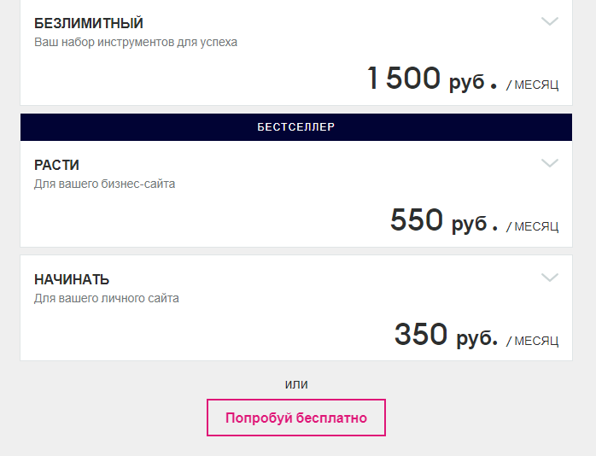

* Вносите изменения в любое время
* Добавляйте свои собственные изображения и текст
* Бесплатная библиотека изображений и редактирование фотографий
* Гибкие макеты
* Оптимизирован для мобильных устройств для всех экранов
* Никаких комиссий за транзакции (ваши продукты, ваша прибыль)
* Предлагайте варианты доставки и самовывоза на месте.
* Бронируйте встречи прямо на вашем сайте
* Принимайте платежи через PayPal или Stripe
* Управляйте всеми своими заказами в одном месте
* Продавайте в Instagram и Facebook
* Увеличьте свой магазин с помощью распродаж и скидок